Nome dell’evento locale:  Evento aperto di pulizia della spiaggia di Arinella |  | Contatto: Edita Raffaelli  contact@ec-corsica.eu
Periodo:  ogni mercoledì nel periodo da aprile a settembre 2018 | Target:  Lavoratori che fanno parte dello schema di inclusione professionale | Obiettivo:  Sensibilizzare la popolazione locale sull'importanza di pulire la spiaggia.
Programma del 6 giugno, giornata pubblica delle attività di pulizia

09:00 Dimostrazione dell'attività settimanale di pulizia e smistamento dei rifiuti dal legname.
09:30 Comunicato stampa con interviste e registrazione video.
10:00 Presentazione del progetto Co-Creative Youth e di tutti gli output prodotti finora, con particolare attenzione al suo svolgimento.
10:30 Nuovi modi per il riutilizzo dei boschi: ex. Creare sculture con il legno recuperato, costruire un percorso con i rifiuti antropogenici ecc ...

Partner coinvolti nell’organizzazione:

- Municipio di Bastia. L'autorità locale di Bastia ha dato il permesso ai lavoratori di ECC iscritti agli schemi di inclusione di svolgere le attività di pulizia della spiaggia pubblica ogni mercoledì. Questo partner possiede un ampio gruppo di competenze in tutti i campi. Il suo scopo, nel contesto del progetto, è quello di promuovere attività di sviluppo sostenibile nella città.
- Conservatorio costiero della Corsica Il conservatorio costiero della Corsica offre il suo supporto per l'organizzazione di questa attività.
- Etudes et Chantiers. Etudes et Chantiers Corsica è uno dei partner del progetto e rappresenta la delegazione francese, capeggiata da Office de l'Environnement Corse. Il personale ha competenze chiave nella formazione professionale attraverso attività di sviluppo sostenibile e collabora con l'autorità locale di Bastia.

Contesto di implementazione  Nell'ambito della pulizia della spiaggia di Arinella, il gruppo di Etudes et Chantiers, partner del consorzio Co-Creative Youth, è incaricato dalla città di Bastia, con il supporto tecnico del Conservatorio del litorale della Corsica, di effettuare lo smistamento selettivo dei rifiuti antropogenici raccolti sulla spiaggia, disporre recinzioni per permettere alle dune di ristabilirsi e sensibilizzare l'opinione pubblica sull'importanza della conservazione del sito. Questa azione si svolge ogni mercoledì durante la stagione estiva da Aprile a Settembre 2018. |  |  | 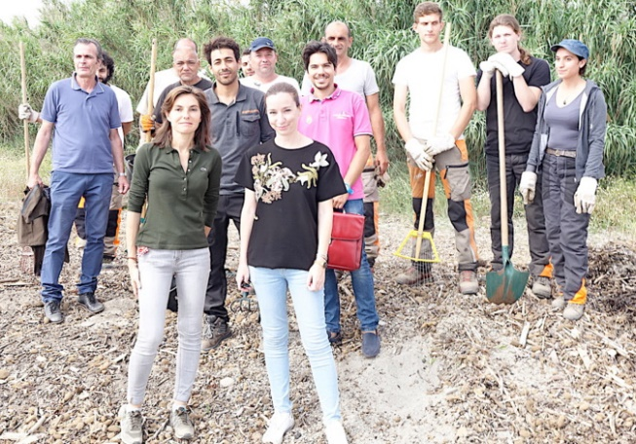
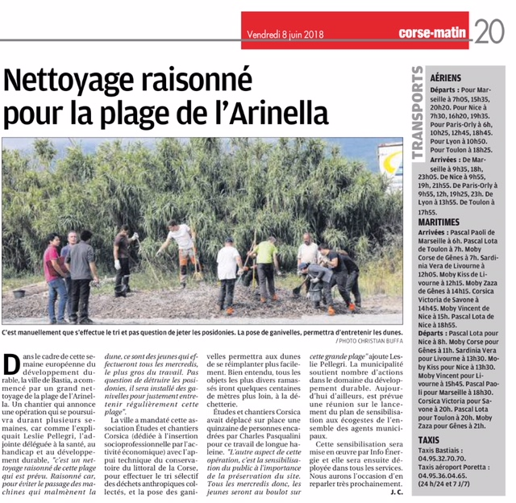 |  |  | Breve descrizione:  L’evento di formazione professionale e sensibilizzazione che ha avuto luogo il 6 giugno 2018 sulla spiaggia di Arinella a Bastia si chiama "pulizia dei cittadini", rivolto a tenere pulita la spiaggia meridionale dell'Arinella.  Questa giornata è stata l'occasione perfetta per rimuovere i mozziconi di sigaretta, la plastica, la carta e altri rifiuti abbandonati sulla spiaggia.  Obiettivo: sensibilizzare le giovani generazioni alla tutela dell'ambiente e alla conservazione della natura.  Questa azione contribuisce allo sviluppo sostenibile dell’area perché vuole ripristinare l'aspetto originario della spiaggia attraverso la raccolta e il recupero dei rifiuti.
Impatti/opportunità per I partner locali- partecipanti - territorio:

I gruppi target sono i tirocinanti e i lavoratori coinvolti nel percorso formativo di inclusione professionale , insieme ai passanti.
La pulizia della spiaggia di Arinella, da aprile a settembre, rappresenta una grande opportunità per queste persone e per l'intera società locale, nonchè un punto di partenza per una partnership sostenibile.
Inoltre, il comune non intende limitare queste iniziative alla spiaggia di Arinella: nelle prossime settimane, partirà una grande campagna di sensibilizzazione sulla pulizia della città, implementata nei vari quartieri.
Esistono opportunità di collaborazione futura tra il municipio di Bastia, Etudes et Chantiers Corsica, Office de l'Environnement Corse e i partner associati (Initiativa, Corse Insertion, Recyclerie de Calvi ) rappresentate dalla possibilità di duplicazione dei corsi di formazione del progetto Co-creative a Bastia e nel resto della Corsica
Disseminazione/visibilità:

Abbiamo registrato un'alta partecipazione delle parti interessate (diversi soggetti della città di Bastia), della televisione locale, due giornali locali e l’organizzazione di un'intervista con una stazione radiofonica locale.

A livello europeo, l'evento e il ciclo delle attività settimanali sono stati pubblicati sul sito della Settimana europea della sostenibilità.
https://positivr.fr/nettoyage-arinella-developpement-durable/
https://www.oec.corsica/attachment/1029596/

